0 1 исходник - комментарий к организации настройка
Как это выглядит не откомпилировано Закладка НАСТРОЙКА
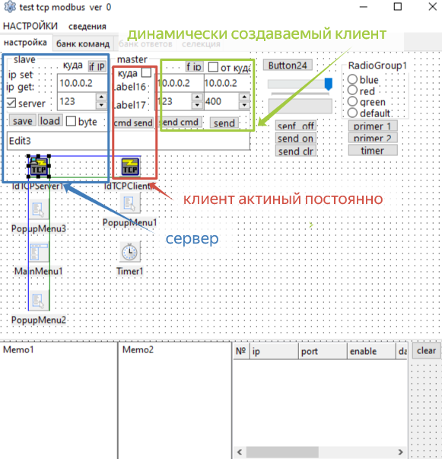
Видно, что задействанно три формы приёма и передачи посылок данных
Указываются данные для сеансов обмена клиент (master) сервер(slave) - должен быть при обращении всегда активным.
MASTER - может иметь постоянный контакт (транзакцию) или сеансовый (транзакции).

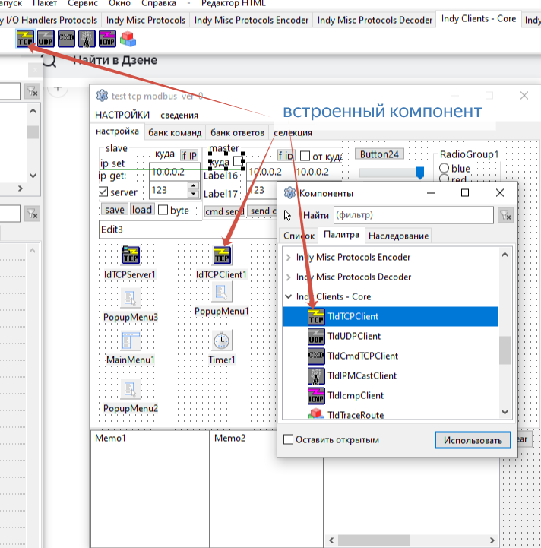
Клиент встроенный indi10 конфликтует с cсервером при одинаковых порта при определённых настройках. Потому задействовал поток .
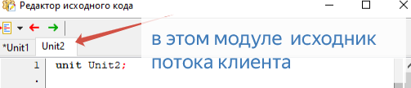

Посути создал возможность пользоваться indy10 компонентом и indyi10 в потоке.
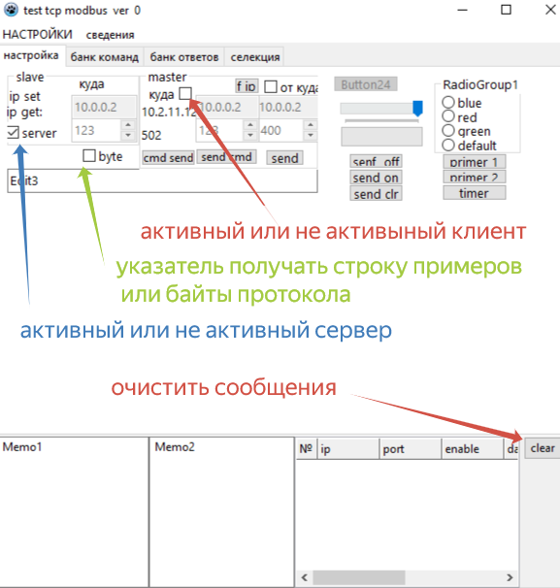
Надо обратить внимание на указатели. И возможность очистить сообщения.

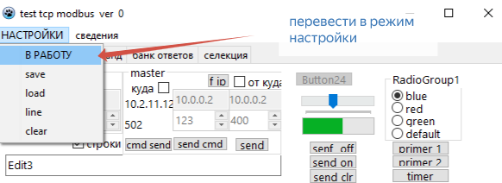
Позволяет разблокировать ввод настроек
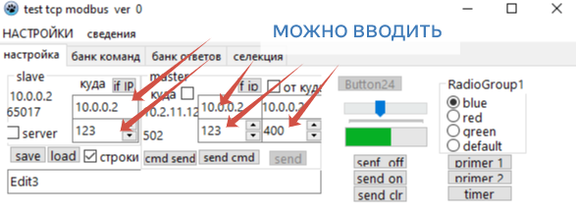
Можно вводить значения по настройке обмена.
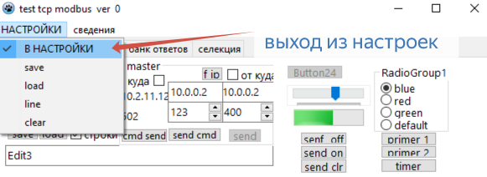
Вводить значения будет невозможно.

Если правильно введены настройки
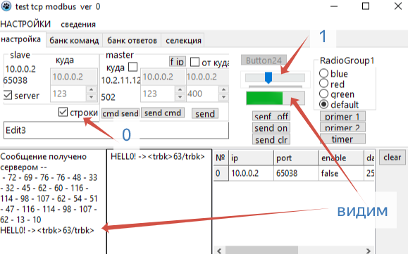
Выполним по пунктам! И видим результат!

Если настройки были правильны
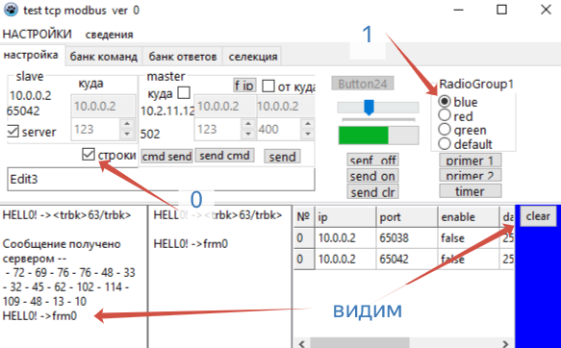
По пунктам ! видим результат

Если всё настроено правильно
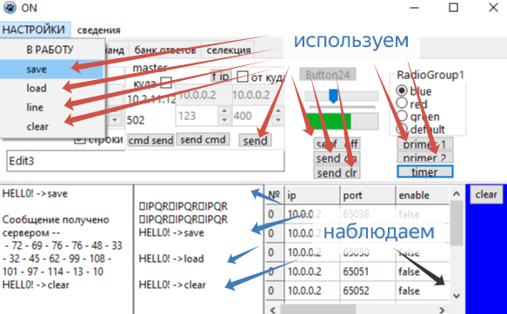
По пунктам ! получим результат!

Посмотреть исходный код приёма сервера
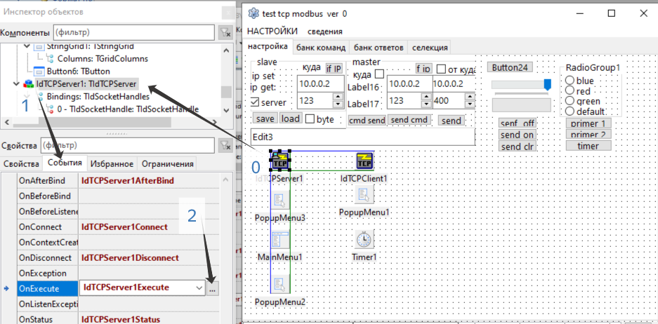
По пунктам! Откроем исходник Ниже текст приёма данных

procedure TForm1.IdTCPServer1Execute(AContext: TIdContext);
VAR z,S:STRING; p,y, n,e,i:integer;
buf: ARRAY OF ByTE; f:array of byte; x:integer=0;
begin IF NOT IdTCPServer1.Active THEN EXIT;
IF NOT AContext.Connection.Connected THEN EXIT;
while x<5 do
begin if x>6 then break; inc(x);
if AContext.Connection.IOHandler.InputBuffer.Size=0 then continue else x:=6;

if not CheckBox1.Checked then begin
AContext.Connection.IOHandler.ReadBytes(buf, -1, false) ;
for e:=0 to length(buf)-1 do
begin z:=z+'-'+inttostr(buf[e]);end; n:=0; e:=0;

n:=found_buf(buf, stringgrid6 ); if n<0 then
e:=found_buf(buf, stringgrid7 ); if e<0 then if e<0 then save_buf(buf, stringgrid7 );

if buf[7]=15 then begin e:=length(Buf); end else
if buf[7]=16 then begin e:=length(Buf); end else
if buf[7]=5 then begin e:=length(Buf); end else
if buf[7]=6 then begin e:=length(Buf); end else
begin SetLength(Buf, 255); e:=move_out(buf, stringgrid6 ,n ); SetLength(Buf, e);
end;

AContext.Connection.IOHandler.Write(Buf,e);
AContext.Connection.IOHandler.WriteBufferFlush;
AContext.Connection.IOHandler.WriteBufferClose;

memo2.Lines.Add(z);
if memo2.Lines.Count>10 then begin memo2.Lines.Clear;
memo1.Lines.Clear; Button6Click(Self); end; s:='';
end else
begin AContext.Connection.IOHandler.ReadBytes(buf, -1) ; setlength(f,11);
f[0]:=buf[0]; // транзакця
f[1]:=buf[1]; // транзакця
f[2]:=buf[2]; // id
f[3]:=buf[3]; // id
f[4]:=0; //остаток
f[5]:=5; //остаток
f[6]:=buf[6]; //адрес
f[7]:=buf[7]; //функция
f[8]:=2; //кол байт
f[9]:=1; //кол байт
f[10]:=2; //кол байт
AContext.Connection.IOHandler.WriteDirect(f); z:='';
s:='';for i:=0 to length(buf)-1 do s:=s+' - '+inttostr(buf[i]);
for i:=0 to length(buf)-1 do z:=z+chr(buf[i]);
memo1.Lines.Add(s); memo1.Lines.Add(z); s:=z;
end ;
end;
// конец приёма и обработки с ответом.

// если строка есть, то её обработаем!!!!
if S <>'' then
begin
MEMO2.LINES.Add(S);
if pos('ON',s)>0 then begin form1.Caption:='ON'; exit; end;
if pos('OFF',s)>0 then begin form1.Caption:='OFF';exit; end;
if pos('save',s)>0 then begin memo1.Lines.SaveToFile('eee'); exit; end;
if pos('load',s)>0 then begin memo1.Lines.loadfromFile('eee'); exit; end;
if pos('out',s)>0 then begin memo1.Lines.SaveToFile('kkk'); exit; end;
if pos('inp',s)>0 then begin memo1.Lines.loadfromFile('kkk'); exit; end;
if pos('clr_m1',s)>0 then begin memo1.Lines.clear; exit; end;
if pos('clr_m2',s)>0 then begin memo2.Lines.clear; exit; end;

if pos('frm0',s)>0 then begin panel1.color:=clblue; exit;end;
if pos('frm1',s)>0 then begin panel1.color:=clgreen; exit; end;
if pos('frm2',s)>0 then begin panel1.color:=clred; exit; end;
if pos('frm3',s)>0 then begin panel1.color:=cldefault;exit; end;

if pos('edt0',s)>0 then begin edit3.color:=clblue; exit;end;
if pos('edt1',s)>0 then begin edit3.color:=clgreen; exit; end;
if pos('edt2',s)>0 then begin edit3.color:=clred; exit; end;
if pos('edt3',s)>0 then begin edit3.color:=cldefault;exit; end;
i:=pos('<trbk>',s);
if i>0 then begin i:=i+6;
z:=copy(s,i,length(s)-i-7);
progressbar1.Position :=strtoint(z);
end;
end;

// SLEEP(400);
end;

полностью исходник выложен анна githab

